特别提醒

数据采集时间说明
本文内宏观政策、城市规划以及市场观点信息采集日期为2018年12月1日-31日；
本文内市场供应数据采集日期为2018年12月1日-31日；
本文内市场销售数据采集日期为2018年12月1日-31日；
本文内土地市场新增数据采集日期为2018年12月全月数据；
本文内土地市场成交数据采集日期为2018年12月1日-31日；
本文内媒体登录数据采集日期为2018年12月1日-31日。

版权说明
本文内包含的资料属于武汉正邦兴业地产顾问有限公司的商业机密, 一旦泄漏，可能被商业竞争者利用，因此本文档内容仅限于武汉正邦兴业地产顾问有限公司内部及相关合作伙伴参考之用，除此之外，不得私自发布、使用和复制文档的任何内容。
如果武汉正邦兴业地产顾问有限公司相关合作方或第三方决定采用本文或本文内数据，对本文档中数据的发布、使用和复制的必须通告武汉正邦兴业地产顾问有限公司并且在引用文本中进行明确说明。
本限制条款不适用于从其它合法渠道得到对文中包含数据的使用授权的情况。
版权由武汉正邦兴业地产顾问有限公司所有。

本报告数据说明：
1、本报告中所涉及的批准预售、新开盘及加推、成交数据未特别注明的，均为建筑面积。
2、本报告中所涉及的新开盘及加推、成交价格未特别注明的，均为建筑面积价格。
3、本报告中批准预售、成交数据均来自宜昌房地产交易网站；土地数据来自宜昌市国土资源局网站。

第一部分 楼市政策分析
1、12月7日 市委召开双月座谈会 持续推进农村住房“消危减土”
12月6日，市委召开双月座谈会，向各民主党派、工商联负责人和无党派人士通报全市农村住房“消危减土”工作情况。市委常委、统战部部长王均成主持会议。市领导孔福生、王应华、刘洪福、黄惠宁、望蓉、陈和春等出席会议。副市长刘洪福作情况通报。他说，近一年来，宜昌市扎实推进农村住房“消危减土”工作，截至10月底，全市“消危减土”共开工58761户，竣工55778户。
2、12月11日 宜昌非物质文化遗产保护将有法可依
12月10日，市六届人大常委会第十四次会议表决通过了《宜昌市非物质文化遗产保护条例》，非物质文化遗产保护将有法可依。宜昌非物质文化遗产资源丰富，现有人类非物质文化遗产代表作名录项目1项（全省有4项）、国家级19项、省级50项、市级109项、县市区级359项，国家级项目数量位列全省第一；非物质文化遗产项目代表性传承人国家级17人、省级103人、市级493人、县市区级1760人；非物质文化遗产传承示范基地省级2个、市级28个
3、12月25日宜昌建筑行业亮出诚信“红黑榜” 严重失信企业将被清出建筑市场
12月24日，记者获悉，《市住建委关于修改宜昌市建筑市场各方主体优良行为、不良行为记分标准的通知》（简称《修改通知》）已经市政府法制办公室审查备案并由市住建委印发，将于2019年3月1日起实施。建筑企业一旦拖欠农民工工资，或者使用不合格建筑材料等行为，将被纳入诚信体系。
4、12月27日 住建委｜宜昌存量房经纪服务合同示范文本出台
近日，宜昌市住建委、宜昌市工商局联合发布了《宜昌市存量房出售经纪服务合同》《宜昌市存量房购买经纪服务合同》《宜昌市存量房买卖居间服务合同》《宜昌市存量房交易代办服务合同》等四个示范文本，自2019年1月1日起，全市各房地产经纪机构在开展存量房交易业务时应当提供本示范文本，供当事人阅读使用。
5、12月18日 山东菏泽取消限购
12月18日晚间，山东省菏泽市住房和城乡建设局发布《关于推进全市棚户区改造和促进房地产市场平稳健康发展的通知》（菏建〔2018〕7号），通知第六条明确规定：取消新购住房限制转让措施。取消了一年之前出台的“对主城区和住房成交量高、房价稳控压力大的县区实行新购住房限制转让措施，即所购买的新建商品住房和二手住房取得产权证书至少满2年后方可上市交易，非本地居民购房限制转让时间不少于3年”的规定。其背后是，调控收紧下，房子难卖，三四线城市再次面临去库存压力。
6、12月19日中央经济工作会议提出，要构建房地产市场健康发展长效机制。
2月19日中央经济工作会议提出，要哦坚持房子是用来住的、不是用来炒的定位，因城施策、分类指导，夯实城市政府主体责任，完善住房市场体系和住房保障体系。

第二部分 土地市场分析
一、12月土地市场情况
12月宜昌共出让土地17幅，总出让面积539518.799㎡，17幅地块中，14幅地块为挂牌出让、3幅地块为拍卖出让，出让起拍总金额约86092万元。在11月供地大幅增加的基础上，再次出现大幅增长。
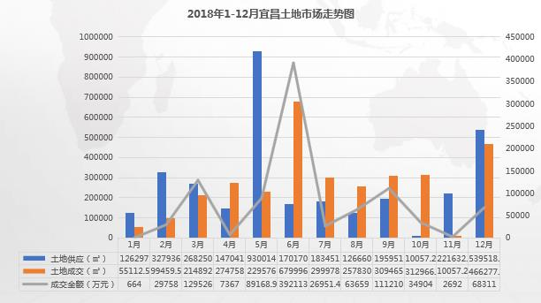

二、12月土地供应情况
从供应区域来看，12月供地区域主要分布在夷陵区、点军区、猇亭区和高新区，其中：夷陵区7幅；点军区3幅；猇亭区3幅；高新区4幅（含点军区电子信息产业园2幅，伍家生物产业园2幅）；
从土地用途来看，12月供地中，7幅为工业用地，3幅商务金融用地，2幅为商住用地，2幅物流仓储用地，1幅旅馆用地，1幅住宿餐饮用地，1幅商业用地。
无论从楼面价还是从竞价幅度来看，点军区五龙三路东侧的2幅地块（宜土网挂(2018)43号、44号地块）均为12月供地的最大看点。
2018年12月宜昌城区土地供应明细
序号 | 宗地编号 | 地块地址 | 土地面积  （㎡） | 土地用途 | 容积率 | 出让  年限 | 起始价  （万元） | 起始楼面价  （元/㎡）
1 | 夷G[2018]33号 | 夷陵区龙泉镇柏家坪村 | 67485.25 | 旅馆用地 | 0.9 | 40年 | 3040 | 501
2 | 夷G[2018]34号 | 夷陵区太平溪镇黄家冲村 | 1068.62 | 工业用地 | 1.2 | 50年 | 9 | 70
3 | 夷G[2018]35号 | 夷陵区太平溪镇龙潭坪村 | 2443.98 | 工业用地 | 1.2 | 50年 | 21 | 72
4 | 夷G[2018]36号 | 夷陵区东城试验区姜家湾村 | 5652.86 | 工业用地 | 1.2 | 50年 | 221 | 326
5 | 夷G[2018]37号 | 夷陵区东城试验区梅子垭村 | 11335.33 | 商务金融用地 | 1.6 | 40年 | 2900 | 1599
6 | 夷G[2018]38号 | 夷陵区东城试验区梅子垭村 | 16669.08 | 商务金融用地 | 1.6 | 40年 | 4270 | 1601
7 | 宜土网挂(2018)41号 | 夷陵区小溪塔街办龙泉山村 | 3342.699 | 住宿餐饮 | / | 40年 | 295 | /
8 | 宜土网挂(2018)42号 | 点军区五龙大道 | 6488.18 | 商务金融用地 | 2.7 | 40年 | 2580 | 1473
9 | 宜土网挂(2018)43号 | 点军区五龙三路东侧 | 39947.17 | 住宅及商服 | 1.8 | 70/40 | 21580 | 3001
10 | 宜土网挂(2018)44号 | 点军区五龙三路东侧 | 45866.67 | 住宅及商服 | 1.8 | 70/40 | 24780 | 3001
11 | 宜土网挂(2018)45号 | 猇亭区先锋路 | 26648.71 | 工业用地 | 2 | 40年 | 770 | 144
12 | 宜土网挂(2018)46号 | 电子信息产业园 | 466.91 | 工业用地 | 2 | 50年 | 14 | 150
13 | 宜土网挂(2018)47号 | 电子信息产业园 | 549.4 | 工业用地 | 2 | 50年 | 16 | 146
14 | 宜土网挂(2018)48号 | 生物产业园百灵路与生物产业园二路交汇处 | 11464.68 | 工业用地 | 2 | 50年 | 331 | 144
15 | P（2018）14号 | 猇亭区机场路延伸段 | 140045.35 | 物流仓储 | ≤1.0 | 40年 | 10955 | 782
16 | P（2018）15号 | 猇亭区机场路延伸段 | 154993.65 | 物流仓储 | ≤1.0 | 40年 | 12100 | 780
17 | P（2018）16号 | 高新区生物产业园百灵路与桔乡路交汇处 | 5050.26 | 商业 | ≤2.8 | 40年 | 2210 | 1563
环比2018年11月，土地供应数量、出让面积、最低起始价均大幅增加，环比增幅分别为70%、143.43%、41.52%。在12月供应的地块中，起始楼面价最高的地块位于点军区，2幅商住用地地块楼面价均超过3000元/㎡。其他商住类地块的露面价则在1500元/㎡左右，分别位于夷陵区、点军区、伍家区等不同位置。
2018年12月土地供应环比变化情况
 | 土地供应数量（幅） | 土地供应面积（㎡） | 土地供应金额（万元）
2018年12月 | 17 | 539518.799 | 86092
2018年11月 | 10 | 221632.47 | 60834
环比变化 | 70.00% | 143.43% | 41.52%

同比2017年12月，土地供应数量、出让面积、最低起始价同样呈增加趋势，同比增幅分别为325.00%、847.45%、12094.33%。土地供应金额同比涨幅高达100余倍。
2018年12月土地供应同比变化情况
 | 土地供应数量（幅） | 土地供应面积（㎡） | 土地供应金额（万元）
2018年12月 | 17 | 539518.799 | 86092
2017年12月 | 4 | 56944.16 | 706
同比变化 | 325.00% | 847.45% | 12094.33%
三、12月土地成交情况
12月宜昌共完成土地交易11宗，土地总成交面积501692.31㎡，土地成交金额约68311万元，环比增长幅度较大，同比成交金额下降。此外，12月夷陵区1幅地块暂停挂牌，未完成交易。12月宜昌成交集中在猇亭区、高新区和夷陵区。其中猇亭区完成土地成交6宗，占总成交数量的一半以上。高新区完成土地交易4宗（1宗位于点军电子信息产业园，2宗位于东山园区，1宗位于生物产业园）。夷陵区完成土地交易1宗，1幅地块暂停挂牌。从土地用途来看，11宗土地交易中，分别完成工业用地交易7宗、物流仓储用地交易2宗、商住用地交易1宗和商业用地交易1宗。从数据上来看，12月整体成交的溢价率极低，几乎可忽略不计。

序号 | 宗地编号 | 地块地址 | 地块面积  （㎡） | 地块  用途 | 竞得人/使用权人 | 成交价格  （万元） | 溢价率
1 | 夷G[2018]31号 | 东城试验区梅子垭村 | 35415 | 商住 | 暂停挂牌 | / | /
2 | 夷G[2018]32号 | 东城试验区梅子垭村 | 24351.17 | 商住 | 湖北夷陵经济发展集团有限公司 | 36300 | 1.40%
 |  |  | 11343.8
 |  |  | 29759.64
3 | 宜土网挂(2018) 33 号 | 猇亭区车站路 | 2243.42 | 工业 | 宜昌新程汽车零部件有限公司 | 65 | 0.00%
4 | 宜土网挂(2018) 34号 | 猇亭区车站路 | 2941.47 | 工业 | 宜昌富强汽车部件有限公司 | 85 | 0.00%
5 | 宜土网挂(2018) 35号 | 电子信息产业园 | 510.01 | 工业 | 宜昌迅达车用技术有限责任公司 | 15 | 0.00%
6 | 宜土网挂(2018) 36号 | 东山园区长机路与青岛路交汇处 | 42287.12 | 工业 | 宜昌长机科技有限责任公司 | 5058 | 0.00%
7 | 宜土网挂(2018) 37号 | 东山园区兰台支路东侧 | 5601.45 | 工业 | 湖北金扬建设工程有限责任公司 | 162 | 0.00%
8 | 宜土网挂(2018) 38号 | 猇亭区车站路 | 38563.97 | 工业 | 宜昌金酉汽车零部件产业园发展有限公司 | 1113 | 0.00%
9 | 宜土网挂(2018) 39号 | 猇亭区逢桥路 | 8586 | 工业 | 宜昌凯正新型材料有限公司 | 248 | 0.00%
10 | P（2018）14号 | 猇亭区机场路延伸段 | 140045.35 | 物流  仓储 | 宜昌市交通投资有限公司 | 10955 | 0.00%
11 | P（2018）15号 | 猇亭区机场路延伸段 | 154993.65 | 物流仓储 | 宜昌市交通投资有限公司 | 12100 | 0.00%
12 | P（2018）16号 | 高新区生物产业园百灵路与桔乡路交汇处 | 5050.26 | 商业 | 宜昌高新投资开发有限公司 | 2210 | 0.00%

环比2018年11月，12月土地成交数量、成交面积、成交金额均大幅上涨，环比涨幅分别为266.67%、4888.39%、2437.56%。。
2018年12月宜昌土地成交环比变化情况
时间 | 土地出让数量（幅） | 土地出让面积（幅） | 土地供应金额（万元）
2018年12月 | 11 | 501692.31 | 68311
2018年11月 | 3 | 10057.2 | 2692
环比变化 | 266.67% | 4888.39% | 2437.56%
同比2017年12月，土地成交数量、成交面积同比小幅上涨，涨幅分别为83.33%、42.48%；成交金额同比下跌，同比降幅约58.76%。除了已成交的土地变化外，2017年12月夷陵区1幅地块暂停挂牌，2幅流拍；而2018年12月仅1幅地块暂停挂牌，流拍率下降。
2018年12月宜昌土地成交同比变化情况
时间 | 土地出让数量（幅） | 土地出让面积（㎡） | 土地供应金额（万元）
2018年12月 | 11 | 501692.31 | 68311
2017年12月 | 6 | 352123.71 | 165647.2
同比变化 | 83.33% | 42.48% | -58.76%

第三部分 楼市现状分析
一、12月宜昌楼市成交情况
12月份宜昌市场，年底新房成交量三连涨，楼市在年末喜迎暖冬。本月夷陵区本月实力爆发，反超伍家，单月成交923套，首次成为销冠片区。
赶在2018年末，相继传来首个“取消限售”、首个“限价令取消”的案例，全国楼市（尤其是三四线城市）重拾信心，网签量持续回升。宜昌城区（含夷陵区）网签2173套，连续3个月平稳上涨。

12月宜昌住宅成交量
区域 | 成交套数（套） | 成交面积（㎡）
西陵区 | 289 | 30784.91
伍家区 | 553 | 64676.67
点军区 | 142 | 23367.25
夷陵区 | 923 | 103868.34
猇亭区 | 214 | 26380.56
开发区 | 52 | 5738.22
总计 | 2173 | 254815.95
时间 | 成交套数（套） | 成交面积（㎡）
2018年11月 | 1523 | 181808.3
2018年12月 | 2173 | 254815.95
2017年12月 | 4528 | 523899.06
环比 | 42.68% | 40.16%
同比 | -52.01% | -51.36%

12月宜昌城区新房住宅网签共计2173套，成交量较11月份增加650套，环比上涨42.68%，同比17年12月份减少2355，同比下跌52.01%；
12月成交面积共计约25万㎡，较11月份增加7.3万方，环比上涨40.16%；较17年12月份较少26.9万方，同比下跌51.36%。
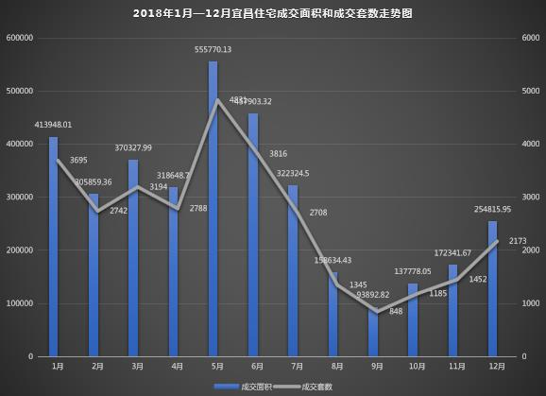

12月夷陵区位居第一，网签923套，占比总量43%，遥遥领先于其他各片区，首次成为销冠片区！昔日的成交之王“伍家区”首次退居第二，网签553套，比夷陵区网签量少近400套，仅占比网签总量25%。另，西陵区位居第三，网签289套，占比13%；猇亭区排名上升，网签214套，占比10%；点军区排名不变，网签142套，占比7%；开发区垫底，网签52套，占比2%。
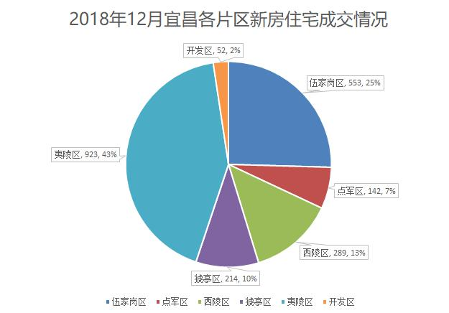
同比去年12月，夷陵区、猇亭区均有上涨，其他片区则相反，均有不同程度的跌幅；环比上个月，夷陵区几乎翻番，猇亭涨幅巨大，伍家、西陵小幅增长。
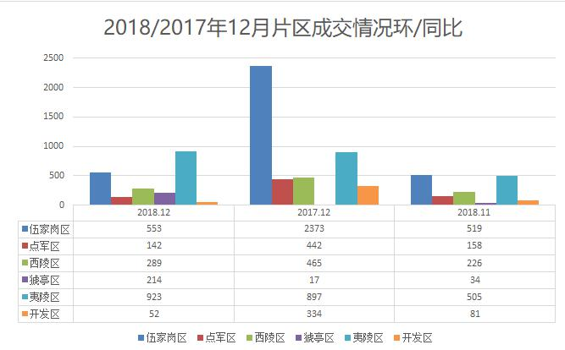
12月，夷陵区首次成为“销冠片区”，甚至远超伍家区近400套，万达选址发展大道，各大品牌人驻郭家湾片区，宜昌北站拟建，这些利好信息无不推动了该片区年内的告诉发展！
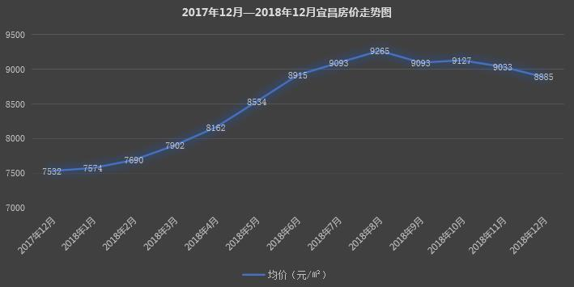
从月网签走势来看，宜昌新房市场持续回暖，自9月后，已连续3个月平稳上涨。

二、全市在售项目销售排名
12月网签量前10楼盘共计网签1177套，环比新增300余套，占比总量54%。其中伍家岗区3个楼盘，夷陵区3个楼盘，猇亭区2个楼盘，点军区和西陵区各1个楼盘。据统计，网签前十楼盘分别是：万科理想城、均瑶·御景天地、桐岭新村、恒大名都、领地·天屿、东都国际、宜昌碧桂园、宏信依山郡、融创宏泰·融公馆、银河·东湖雅居。
12月宜昌楼盘网签套数排行榜
排行 | 区域 | 楼盘名称 | 成交套数（套） | 成交面积（㎡）
1 | 夷陵区 | 万科理想城 | 406 | 41860.6
2 | 西陵区 | 均瑶·御景天地 | 119 | 11618.17
3 | 猇亭区 | 桐领新村 | 118 | 15677.71
4 | 夷陵区 | 恒大名都 | 91 | 9872.12
5 | 伍家区 | 领地·天屿 | 89 | 9588.42
6 | 猇亭区 | 东都国际 | 81 | 9096.51
7 | 点军区 | 宜昌碧桂园 | 76 | 13792.81
8 | 伍家区 | 依山郡 | 67 | 7375.82
9 | 伍家区 | 融创宏泰·融公馆 | 67 | 7529.56
10 | 夷陵区 | 银河·东湖雅居 | 63 | 6740.78
从热销楼盘的分布来看，夷陵、伍家仍是并列第一！两大热门片区均有3盘上榜，排名第一是来自夷陵区的“万科理想城”，单盘单月成交406套，几乎占比该区成交总量（923套）的一半！
本月10个上榜项目中，夷陵区3盘均在平销期；伍家区1盘本月开盘加推，2盘平销期；猇亭区1盘本月开盘加推，1盘为安置项目。对比可见，夷陵区仍是实力派，无开盘动作仍保持较高的销量。

第四部分 重点楼盘概况
一、12月开盘回顾
12月的宜昌楼市持续发酵，保利·罗兰香谷、金科·集美阳光、弘洋·新都汇、东辰幸福里等纯新盘先后开盘，延续11月“周周有开盘”的热闹入市场景。同时，随着圣诞、元旦双节来临，优惠增多，楼盘推盘活动也趋于低调。
2018年12月宜昌新房开盘/加推一览
序号 | 时间 | 楼盘 | 区域 | 套数（套） | 户型区间 | 均价（元/㎡）
1 | 12.01 | 保利罗兰香谷 | 夷陵区 | 69 | 105-125㎡ | 7000
2 | 12.12 | 保利香槟国际 | 夷陵区 | 117 | 105-125㎡ | 7500
3 | 12.15 | 弘洋·新都汇 | 夷陵区 | 128 | 102-124㎡ | 8200
4 | 12.22 | 金科集美阳光 | 夷陵区 | 84 | 108/125㎡ | 6890
5 | 12.22 | 保利罗兰香谷 | 夷陵区 | 112 | 102-125㎡ | 7000
6 | 12.22 | 领地·天屿 | 伍家区 | 248 | 86-128㎡ | 8800
7 | 12.25 | 北大资源·颐和府 | 开发区 | 48（洋房） | 153-187㎡ | 11800
8 | 12.26 | 经发·金亚美御 | 夷陵区 | 60 | 63/79㎡ | 6600
9 | 12.30 | 东辰幸福里 | 夷陵区 | 121 | 100/124㎡ | 6380
10 | 12.31 | 万豪中心 | 伍家区 | 408 | 110-150㎡ | 8700
12月宜昌城区共9个住宅项目开盘及加推10次，共计入市1395套房源。
从开盘时间来看，12月1日-12月31日期间，连续6周时间（按周一到周日为一个完整周计算），几乎每周都有楼盘开盘；
从开盘性质来看，5项目为纯新盘首开，3项目加推，1项目全新产品类型加推：保利·罗兰香谷、弘洋·新都汇、金科·集美阳光、经发·金亚美御、东辰幸福里5个项目为新盘首开，集中于东城片区发展大道沿线。金科·集美阳光首开给出了首付4.8万起的惊爆价，而东辰幸福里则开出了5980元/㎡的最低价，底线破六。保利·罗兰香谷首开后低调加推，同时加推的还有保利·香槟国际、领地·天屿、万豪中心。而北大资源·颐和府新推洋房产品。
从入市房源物业类别来看，仍然以高层房源最为普遍。从户型区间来看，12月开盘及加推最小户型为经发·金亚美御，约63㎡两居室；最大的户型为北大资源·颐和府，约187㎡洋房户型。总体而言，三房、四房居多。
二、夷陵区在售楼盘动态
夷陵区楼盘概况
序号 | 销售状态 | 名称 | 总建面（万方） | 均价（元/㎡） | 未推出量（套） | 春节前货量（套） | 装修情况 | 目前动态
1 | 在售 | 恒大名都 | 32.2 | 7900 | 264 | 580 | 精装 | 13#、17#、16#在售，  全款分期，首期6万起，每周5套特惠房；到访即送礼
2 |  | 万科理想城 | 49 | 7700 | 3550 | 136 | 精装 | 31#、33#、29#剩余房源在售
3 |  | 碧桂园城央壹品 | 20.6 | 8800 | 1079 | 500 | 精装 | 7/8#楼在售，返乡置业5重礼
4 |  | 保利罗兰香谷 | 13.6 | 7000 | 652 | 62 | 毛坯 | 3#剩余在售
5 |  | 保利香槟国际 | 12 | 7250 | 602 | 120 | 毛坯 | 6#剩余在售
6 |  | 经发金亚5号 | 6.4 | 7000 | 300 | 36 | 毛坯 | 7#剩余在售
7 |  | 银河东湖雅居 | 15 | 6930 | 1186 | 304 | 毛坯 | 6/8/9#楼在售
8 |  | 钓鱼台2号 | 50 | 7000 | 0 | 150 | 毛坯 | 2/23#楼、洋房19#楼在售
9 |  | 清江润城4期 | 40 | 7100 | / | 40 | 毛坯 | 四期高层清盘中
10 |  | 金科集美阳光 | 6 | 6850 | 253 | 48 | 毛坯 | 12月22日已开盘，4#楼在售
11 |  | 东辰幸福里 | 3.8 | 6380 | 116 | 57 | 毛坯 | 2#楼在售
12 | 待推 | 宏信玫瑰城3期 | 40 | 预计6500 | 128 | / | 毛坯 | 9#楼即将开盘，客户登记中
13 | 新盘 | 联投银河公园 | 21 | 待定 | 300 | / | 毛坯 | VIP客户办理中，预计1月开盘，CBD展厅、水悦城外展点已开放
14 |  | 碧桂园云庭 | 27 | 待定 | 500 | / | 精装 | 对外展示中
小计 |  |  | 336.6 |  | 8930 | 2033
三、重点楼盘
（一）金科集美阳光
1、基本信息：

项目位置 | 发展大道与晨光路交汇处 | 建筑类型 | 4栋高层、1栋公寓、商业街
开发商 | 宜昌众道房地产开发有限公司 | 交房时间 | 2020年10月
建筑面积/占地面积 | 8.49万方/2.6万方 | 楼栋总数/总户数 | 4栋/337户
容积率/绿化率 | 2.4/31.6% | 层高 | 不小于2.9米
装修状况 | 毛坯 | 物管公司 | 金科物业
主要户型 | 108、125㎡ | 物业费 | 1.7 ㎡/月
价格 | 6890元 （毛坯） | 销售动态 | 4#楼在售
剩余待售货源量 | 301 | 折扣优惠 | 开盘时vip9.9折、认筹9.9折、准签9.9折，按揭或一次性再9.9折

2、开盘情况回顾：
l 首次开盘推出4#楼，21层，1个单元，两梯四户，可售房源84套，边户124.38㎡，中户107.62㎡，均为3房2厅2卫。
l 10月13日营销中心开放，同步办理VIP，11月10日样板间开放，12月9日举办产品发布会，12月18日正式启动认筹，VIP办理150组，认筹约65组，12月22日开盘，采取微信选房，当天认购约36套，去化率42.8%。 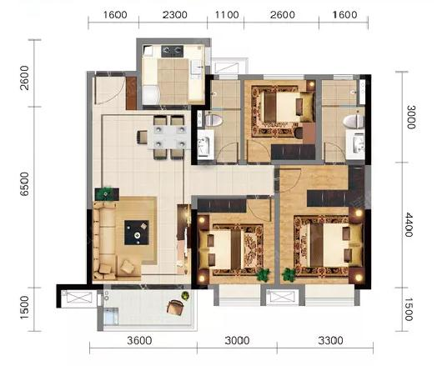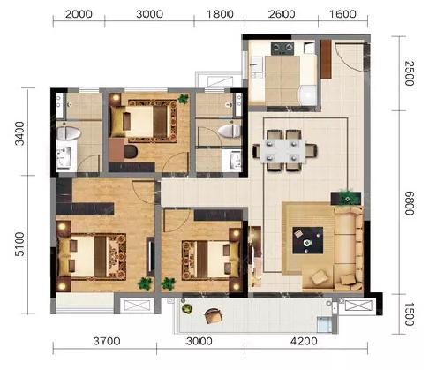
l 批复备案价7500元/㎡，微信系统表价7030元/㎡（微信显示表价已打vip及认筹2个9.9折），折后均价6890元/㎡。优惠：vip9.9折、认筹9.9折、准签9.9折，按揭或一次性再9.9折（申请首付分期不享受这个9.9折，首付分期半年内付清）

（二）东辰幸福里
1、基本信息：
项目位置 | 发展大道（恒大绿洲对面） | 建筑类型 | 高层、超高层
开发商 | 宜昌梅岭置业有限责任公司 | 交房时间 | 2020年
建筑面积/占地面积 | 3.79万方/0.91万方 | 楼栋总数/总户数 | 2栋/237户
容积率/绿化率 | 3.49/20.5% | 层高 | 3
装修状况 | 毛坯 | 物管公司 | 未定
主要户型 | 99/123㎡ | 物业费 | 未定
价格 | 6380元/㎡ | 目前销售动态 | 2#楼在售
待售货源 | 173套 | 折扣及优惠 | 暂无

2、开盘情况回顾：
l 首次开盘推出2#楼，31层，1个单元，两梯四户，面积段100.64（三房两厅两卫）、123.39㎡（三房两厅两卫），共计121套。
l 项目8月16日营销中心开放，11月16日启动VIP申领。12.30日首开，开盘形式：先到先选，依次选房。开盘前一天提前告知客户可提前选房，不能到场客户，今天选房保留优惠，开盘合计认购约64套，去化率52.8%。 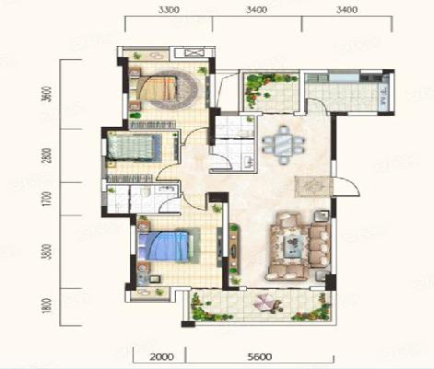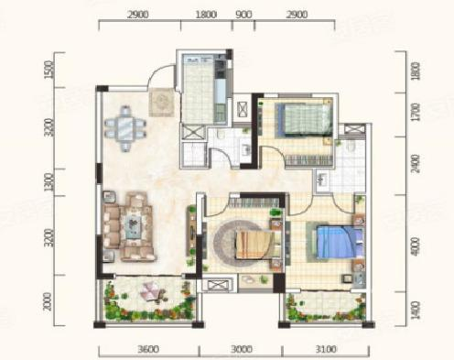
l 价格折后均价6380元/㎡。边＞中 30元/㎡；层差0-20元，部分楼层有40/80元跳价；18-20F价格最高；优惠：认购减2万，开盘额外9.9折。现场根据认购情况，现场贴定部分假销控，并通过释放开盘次日无9.9折优惠逼定客户

第五部分 媒体监测
一、搜房网
本月在搜房网投放广告的主要有联投·银河公园、恒大名都、恒大华府、融创宏泰融园、保利·罗兰香谷、保利香槟国际、钓鱼台、均瑶·御景天地、宜昌中心、万豪中心。
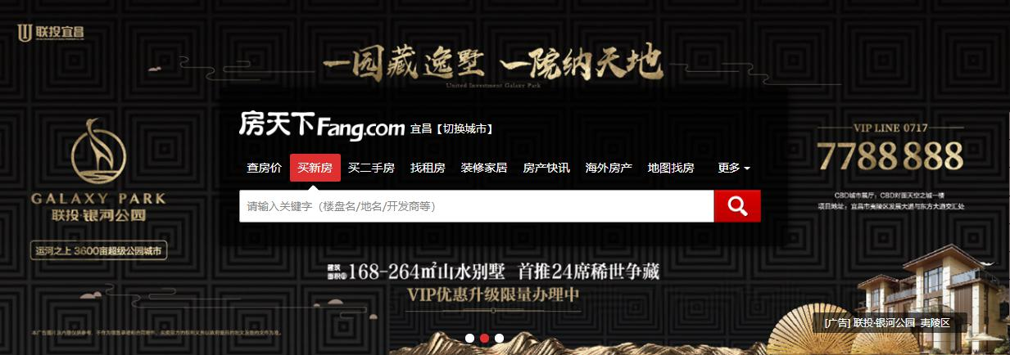
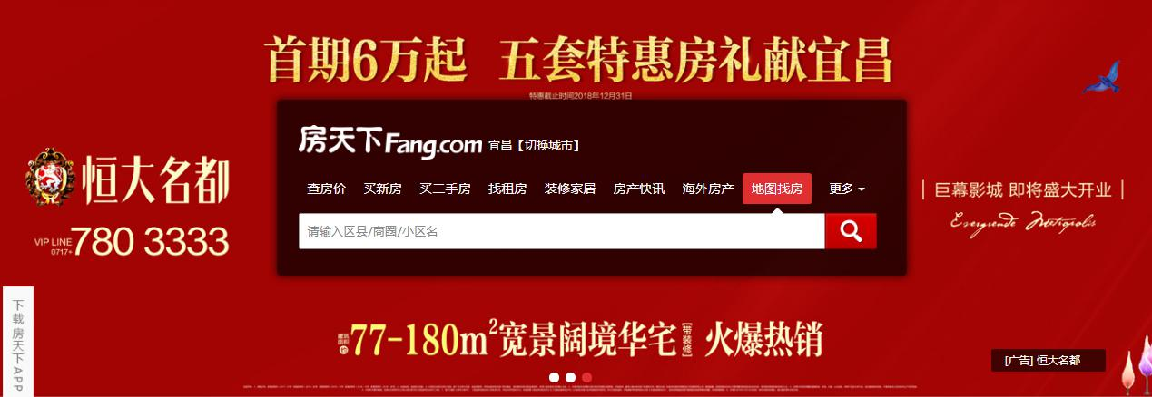
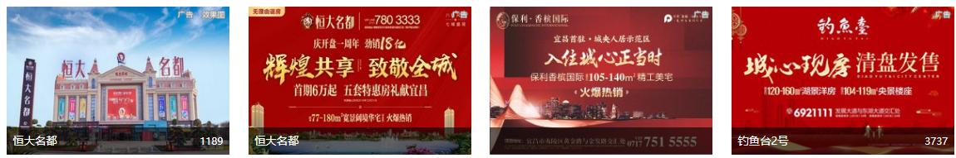
二、合家网
本月在合家网投放广告的有三峡蔬果交易中心、万豪中心、保利香槟国际、弘洋·拉菲小镇、宜昌中心、保利罗兰香谷、观山水、均瑶御景天地。
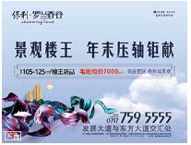

三、大楚网
本月在大楚网投放广告的有宜化巴黎香颂、东辰雅园、钓鱼台2期、中核·半岛城邦
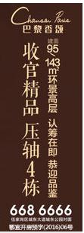
四、新浪乐居
本月在新浪乐居投放广告的楼盘有北大资源·颐和府、万豪中心、御景天地、三峡果蔬交易中心、弘洋拉菲小镇4期。
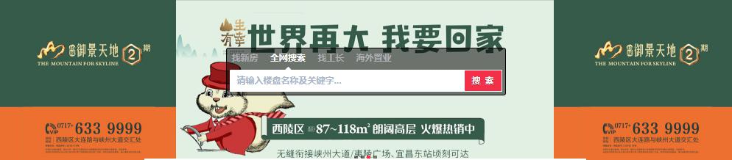
12月份临近春节，多个楼盘加大宣传力度，吸引客户到访，冲次年底销售。同时部分楼盘选择在年底加推或者开盘，在网上集中造势，促进成交。
武汉正邦兴业地产顾问有限公司
2019年1月4日

